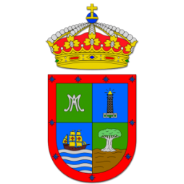
MARIA ZORAIDA DIAZ HERNANDEZ
Plaza del Rosario, nº 3 – 629.659.740
ss.ss@barlovento.es

Experiencia

desde el 20/06/1996 hasta la actualidad

ayuntamiento de barlovento

TRABAJADORA SOCIAL UTS
Dentro de mis funciones en el departamento de Servicios Sociales la más relevante es la planificación y gestión del funcionamiento del Plan Concertado, que conlleva la gestión del servicio de Ayuda a Domicilio y diferentes gestiones con usuarios.

Educación

año 1988-1992

Universidad DE LA LAGUNA

DIPLOMADA EN TRABAJO SOCIAL

Fdo. María Zoraida Díaz Hernández

